**住建部||自2019年1月1日起，建企资质统一实行电子化申报、审批，不再受理纸质申报材料！**

链接：<https://mp.weixin.qq.com/s/MOBjqBQuIuxvsIUE1iPShA>

住建部办公厅下发通知，自2019年1月1日起，建设工程企业资质统一实行电子化申报和审批。

**1、资质范围**：由住建部审批资质的新申请、升级、增项、重新核定事项，统一实行电子化申报和审批。包括

* 建筑业企业资质
* 工程勘察资质、工程设计资质
* 工程监理企业资质

（含涉及公路、铁路、水运、水利、信息产业、民航、海洋、航空航天等领域建设工程企业资质）

**2、电子化申报：**企业通过建设工程企业资质申报软件申报。软件下载：

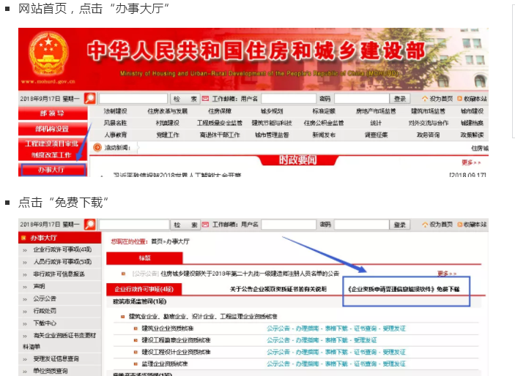

**3、所需材料**：完成电子化申报后，企业仅提供2份书面材料：

* 省级住房城乡建设主管部门或国务院国资委管理企业出具的关于报送资质申报材料的公函；
* 通过建设工程企业资质申报软件生成的带条形码并加盖企业公章的企业资质申请表。

其他附件材料，均通过申报软件报送。

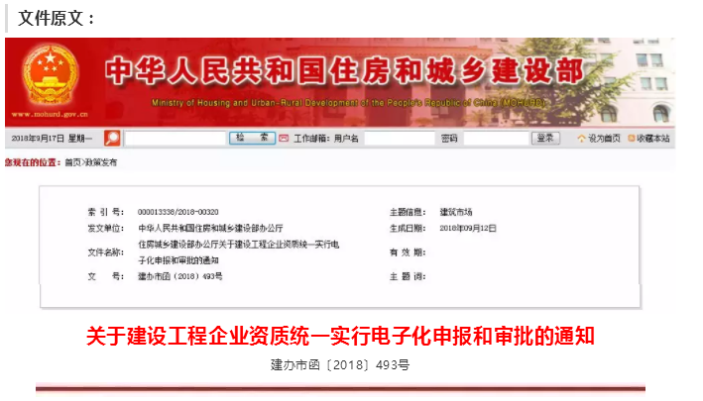各省、自治区住房城乡建设厅，直辖市建委，新疆生产建设兵团建设局，国务院有关部门建设司（局），有关中央企业：

　　为贯彻落实党中央、国务院关于深化“放管服”改革部署要求，精简申报材料，提高审批效率，决定自2019年1月1日起对建设工程企业资质统一实行电子化申报和审批。现将有关事项通知如下：

　　一、电子化申报和审批事项范围

　　我部审批的工程勘察资质、工程设计资质、建筑业企业资质、工程监理企业资质（含涉及公路、铁路、水运、水利、信息产业、民航、海洋、航空航天等领域建设工程企业资质）的新申请、升级、增项、重新核定事项，均统一实行电子化申报和审批。实行电子化申报和审批后，我部不再受理上述事项纸质申报材料。

　　二、电子化申报方式

　　对实行电子化申报和审批的事项，企业应通过建设工程企业资质申报软件申报。（申报软件可通过我部门户网站查询下载，具体路径为：首页-办事大厅-办理指南）。完成电子化申报后，企业仅须向我部行政审批集中受理办公室提供以下书面材料：（1）省级住房城乡建设主管部门或国务院国资委管理企业出具的关于报送资质申报材料的公函；（2）通过建设工程企业资质申报软件生成的带条形码并加盖企业公章的企业资质申请表。

　　除上述书面材料外，资质申报所需其他附件材料均通过建设工程企业资质申报软件报送。

　　三、有关要求

　　（一）使用自行开发的电子化申报和审批管理系统的省级住房城乡建设主管部门，要按照统一数据交换标准，与我部电子化申报和审批系统进行对接。

　　（二）各省级住房城乡建设主管部门或国务院国资委管理的企业要加强对企业电子化申报材料真实性查验工作。对存在弄虚作假行为的企业，我部将按照《关于印发<建设工程企业资质申报弄虚作假行为处理办法>的通知》（建市〔2011〕200号）有关规定予以严肃处理。

　　各地区、各有关部门及有关中央企业要高度重视建设工程企业资质电子化申报和审批改革工作，安排专人负责，尽快组织开展学习宣传培训，保证有关工作顺利开展。工作中有何问题，请与我部建筑市场监管司联系。

　　联系电话：010-58934626

中华人民共和国住房和城乡建设部办公厅  
2018年9月12日

出处：[中国给水排水](javascript:void(0);) 2018-09-19